Муниципальное казенное дошкольное образовательное учреждение города Новосибирска
«Детский сад № 461 «Золотая рыбка» комбинированного вида»

Экологический проект «Деревья нашего участка»

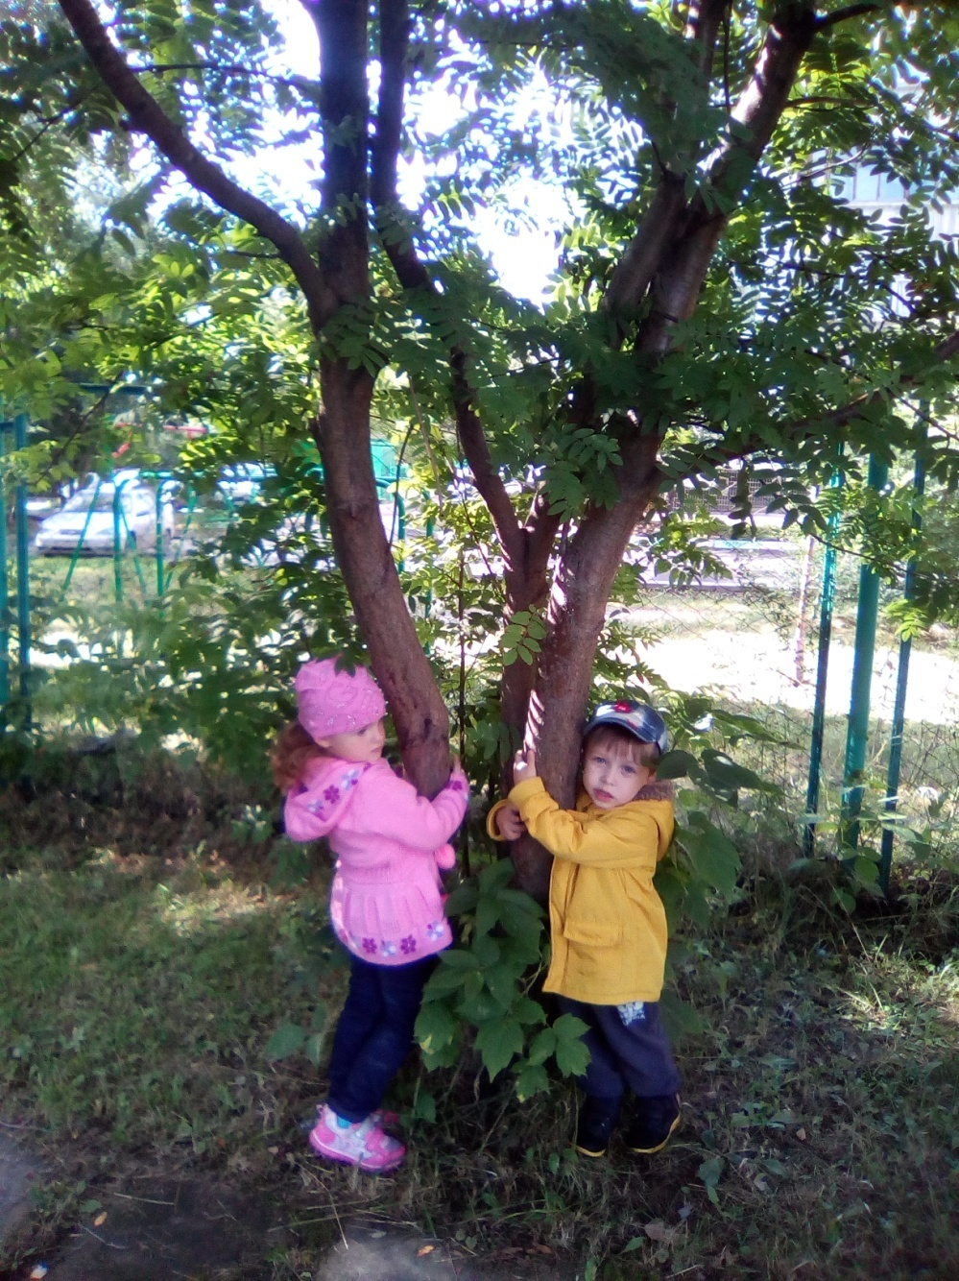

Воспитатели: I квалификационной категории Лукшина Елена Михайловна
высшей квалификационной категории Стащак Татьяна Сергеевна
Девиз проекта:
Ярче, ярче солнышко с неба нам свети.
Выше, выше деревце над землей расти.
Пусть услышат веточки детский голосок
Пусть с любовью вырастит деревца росток.
Экономика области испытывает острую необходимость во внедрении новейших природоохранных технологий. Эффективность природоохранных мероприятий во многом зависит от экологической культуры населения, особенно актуально это для подрастающего поколения.
В настоящее время потерялся непосредственный контакт с природой, люди берут от неё всё, ничего не давая взамен.
Любое общение с природой должно способствовать расширению кругозора, формированию чувства ответственности за судьбу природы – обязательного условия обеспечения экологической безопасности не только нашего родного города, но и всей страны в целом.
Актуальность:
Начинать экологическое воспитание дошкольников можно уже в младшей группе. Малыши доверчивы и непосредственны, легко включаются в совместную со взрослым практическую деятельность. Важным аспектом экологического воспитания на данном возрастном этапе является формирование у детей первоначальных представлений о живых объектах, развитие элементарных умений правильно взаимодействовать с растениями, участвовать в деятельности по созданию для них нужных условий. Заложить любовь к родной природе можно только в младшем возрасте. Потом поменять мировоззрение, изменить представления и взгляды человека на окружающее необычайно сложно.
Именно поэтому важно своевременно развивать экологическое сознание маленькой личности. Во время прогулки выяснилось, что не все дети знают названия деревьев, растущих на нашем участке. Также у детей недостаточно развито чувство заботы к объектам природы. Дети рвали листочки у деревьев, пытались ломать ветки. Таким образом, мы решили реализовать проект «Деревья нашего участка». Это позволит расширить и углубить интерес и знания детей о деревьях, послужит формированию бережного отношения к ним. Мы должны показать ребенку, что экологическое состояние родного края зависит только от человека, развить способность понимать и любить окружающий мир и бережно к нему относиться. Научить воспитанников любить наши леса и реки, деревья и цветы без помощи родителей, без искреннего устремления сохранить красоту окружающего мира сделать сложно.
Данный проект раскрывает ценность деревьев при выполнении ими санитарно – гигиенических функций через доступные восприятию проектно – исследовательские, игровые формы работы. Суть нашего проекта заключается в том, чтобы не допустить равнодушного отношения детей к зелёным насаждениям. Углубить их знания о значении деревьев в жизни людей.
Проблема проекта:
В связи с тем, что у детей данного возраста недостаточно знаний о природе родного края, важно с раннего возраста показывать малышам красоту окружающего мира, развивая тем самым у них предпосылки наблюдательности. Начать эту важную работу решили с самых крупных представителей растительного мира – с деревьев. На участке детского сада растут деревья и кустарники – дети не различают их.
Вывод:
У детей недостаточно знаний об этих природных объектах, а так же отсутствуют знания о бережном и правильном отношении к ним.

Цель проекта: Формирование у детей представлений о деревьях.
Задачи проекта:
- Познакомить детей с понятием «Дерево».
- Расширить представления детей о деревьях: особенности строения, о факторах развития; многообразие.
- Воспитывать бережное отношение детей к природе.
- Повышать уровень экологических знаний родителей.
Продукт проекта: выставка творческих работ детей и родителей «Деревце за деревце», создание альбома «Мир деревьев».
Сроки реализации проекта: краткосрочный.
Вид проекта: познавательно-творческий.
Состав участников проекта: дети 3 – 5 года, родители, воспитатели.
Методы и приёмы:
- Наглядные.
- Словесные.
- Игровые.
- Практические: наблюдения, рассматривание картин, прослушивание песен и музыкальных произведений, беседы, чтение художественной литературы, заучивание стихов, пословиц, игры.
Принципы реализации проекта:
При выстраивании проектной деятельности использовались принципы:
- Принцип гуманизма – предполагает умение педагога встать на позицию ребенка, учесть его точку зрения, не игнорировать его чувства и эмоции, видеть в ребенке полноправного партнера, а также ориентироваться на высшие общечеловеческие понятия – любовь к природе, к малой Родине.
- Принцип дифференциации – заключается в создании оптимальных условий для самореализации каждого ребенка в процессе проектно – исследовательской деятельности с учетом возраста, накопленного им опыта эмоциональной и познавательной сферы.
Предполагаемый результат:
Дети: формирование осознанно-правильного отношения к природе, систематизация знаний о деревьях, повышение познавательных интересов через различные виды деятельности.
Родители: повысится интерес у родителей к данному вопросу, расширится кругозор экологических знаний родителей.

Планируемое время на реализацию проекта по этапам
№ | Этап | Сроки | Ответственные
1. | Подготовительный | 10.06 – 11.06. | Воспитатели
2. | Практический | 13.06 – 21.06. | Воспитатели
3. | Презентационный | 24.06. | Воспитатели
4. | Рефлексивный | 25.06. | Воспитатели

I. Подготовительный этап
Содержание деятельности | Сроки | Ответственные
Постановка целей, определение значимости проекта. | 10.06. | Воспитатели
Подбор метод литературы. | 10.06. | Воспитатели
Составление плана совместной деятельности. | 11.06 | Воспитатели
Подбор наглядного и дидактического материала, художественной литературы, организация развивающей среды в группе. | 11.06. | Воспитатели

II. Практический этап
Формы работы | Сроки
- Беседа «Здравствуй, дерево!». Приложение № 1  - Коллективная аппликация «Дерево». Приложение № 2  - Чтение «Дерево» П. Воронько. Приложение № 3  - Оформление стендовой информации для родителей «Экологическое воспитание» | 13.06.
- Рассматривание альбома «Деревья». Приложение № 4  - Конспект занятия-беседы «Деревья и кустарники на участке нашего детского сада». Приложение №5  - Пальчиковая гимнастика «Дерево». Приложение № 6  - Дидактическая игра «Раз, два, три – дерево найди». Приложение №7 | 14.06.
- Прослушивание записи «Звуки леса». Учить слушать и узнавать звуки природы.  - Русская народная хороводная игра «Дубок». Приложение №8  - Коллективное рисование ладошками «Дерево». Приложение №9  - Папка-передвижка в раздевалке «Прогулки с детьми на природе». | 17.06.
- Беседа по экологическому воспитанию «Деревья не только Земли украшение». Приложение №10  - Загадывание загадок. Приложение № 11  - Лепка «Сказочное дерево выросло в лесу». Приложение №12  - Наблюдения на прогулке. Сравнение хвойных и лиственных деревьев на примере березы и ели. Приложение № 13 | 18.06.
- Чтение стихотворений о лесе. Приложение № 14  - Разучивание песенки «Посадили деревца». Приложение № 15  - Физкультминутка «Сам отправился я в лес». Приложение № 16  - Дидактическая игра по ознакомлению детей с посадкой деревьев и кустарников «Как сажают деревья». Приложение № 17 | 19.06.
- Рассматривание картины Левитана «Березовая роща».  Приложение № 18  - Познавательно – исследовательская деятельность «Кора дерева».  Приложение № 19  - Игра-рассуждение «Дерево тоже живое». Приложение № 20  - Пальчиковая игра «Деревце». Приложение № 21  - Консультация для родителей: «Учимся гулять и наблюдать».  Приложение № 22 | 20.06
- Экскурсия по территории детского сада «По дорожкам мы пройдем и деревья все найдем!». Приложение № 23  - Дидактическая игра « Деревья и листья». Приложение №24  - Чтение «Спор деревьев». К. Ушинский. Приложение №25  - Игра «Это я, это я, это все мои друзья!». Приложение № 26  - Развлечение « Деревья – наше богатство». Приложение № 27 | 21.06

III. Презентационный этап
Содержание деятельности | Сроки | Ответственный
Оформление выставки творческих работ детей и совместных работ детей и родителей «Деревце за деревце». | 24.06. | Воспитатели

IV. Рефлексивный этап
Содержание деятельности | Сроки | Ответственный
Анализ работы  Публикация работы через интернет ресурсы. | 25.06. | Воспитатели

Заключение
Теоретическая основа экологического воспитания основывается на решении задач в их единстве: обучения и воспитания, развития.
Как известно, воспитание тесно связано с обучением, поэтому воспитание, основанное на раскрытии конкретных экологических связей, поможет детям усваивать правила и нормы поведения в природе. Последние, в свою очередь, не будут голословными утверждениями, а будут осознанными и осмысленными убеждениями каждого ребенка.
Если человек экологически воспитан, то нормы и правила экологического поведения будут иметь под собой твердое основание, и станут убеждениями этого человека. Эти представления развиваются у детей дошкольного возраста в ходе ознакомления с окружающим миром. Знакомясь с казалось бы с детства привычной обстановкой, дети могут выявлять взаимосвязи между живыми существами, природной средой, замечать то влияние, которое может оказать их слабая детская рука на животный и растительный мир. Уяснение правил и норм поведения в природе, бережное, нравственное отношение к окружающему поможет сохранить нашу планету для потомков.

Итогом проекта «Деревья нашего участка» стало обобщение результатов нашей работы. Проект позволил детям расширить знания о природе родного края, о пользе деревьев. Дети получили ответы на интересующие вопросы и составили рекомендации:
- Всем людям необходимо бережно относиться к деревьям. Они, очень нужны всем.
- Знать строение дерева: корень, ствол, ветки, листья.
- Любить свой край, любить природу!

Дальнейшая работа:
В целях закрепления воспитательной ценности проекта планируется посадка молодых саженцев деревьев на территории детского сада совместно с родителями и уход за ними, изготовление табличек с названиями деревьев которые находятся на участке детского сада.

Список использованной литературы:
- В.А.Деркунская «Проектная деятельность дошкольников», М.,2013
- Л.П.Молдова «Игровые экологические занятия с детьми», Минск, 2001
- Н.А.Кочкина «Метод проектов в дошкольном образовании», М., 2012
- С.Н.Николаева «Воспитание экологической культуры в дошкольном детстве», М.,2002
- С.Н.Николаева «Как приобщить ребенка к природе», М., 1993
- М.В.Лучич, «Детям о природе», М., 1973
- Л.Н.Прохорова «Экологическое воспитание дошкольников»
- Л.М.Маневцова «Мир природы и ребенок»
- Воронкевич О. А Добро пожаловать в экологию! СПб «Детство-Пресс», 2008

Приложение № 1
НОД «Здравствуй, дерево».
Задачи:
- Знакомить детей с понятием «Дерево», с его частями (корни, ствол, ветви, листья).
- Формировать представления о лиственных и хвойных деревьях, их пользе для окружающего мира, разнообразии.
- Формировать умение слушать литературный текст.
- Развивать мелкую моторику рук.
- Формировать умение рисовать деревья простыми карандашами
Методы и приёмы:
- Практические: пальчиковая гимнастика «Корни», рисование деревьев.
- Наглядные: иллюстрации деревьев.
- Словесные: беседа.
Материалы, инструменты, оборудование: картинки деревьев, карандаши, листы.
Ход НОД:
Воспитатель загадывает загадку:
Его весной и летом
Мы видели одетым.
А осенью с бедняжки
Упали все рубашки. (Деревья)
Беседа о деревьях.
Воспитатель: Правильно, это деревья. А кто знает, где растут деревья? Растут деревья – в лесу, парке, саду, на газонах, и т. д. У дерева есть корень, ствол, ветки, крона, почки, листья (рассмотреть картинки).
Воспитатель: Деревья бывают лиственные и хвойные. Лиственные деревья – это те, которые имеют листву, (рассмотреть картинки), все хвойные деревья имеют вместо листьев иголки, называемые «хвоей» (рассмотреть картинки). Зимой лиственные деревья опадают, а хвойные — сохраняют свою хвою. Деревья зимой отдыхают.
Воспитатель: Какие деревья вы знаете? Предлагает перечислить лиственные деревья.
Дети: лиственные деревья: береза, дуб, осина и т. д.
Хвойные деревья: сосна, ель, лиственница, пихта.
Воспитатель показывает иллюстрации деревьев, сообщает:
Береза – ствол тонкий, стройный, прямой, белый, листья округлой формы, на березе есть сережки.
Сосна – ствол толстый, стройный, коричневый, вместо веток иголки, на сосне есть шишки
Рябина – ствол тонкий, прямой, коричневого цвета, дерево высокое, лист овальной формы, состоит из мелких листочков, расположенных попарно. У рябины есть красные ягоды.
Дуб – могучее дерево, его мощный ствол покрыт плотной, крепкой корой, лист резной, овальной формы, кроме листьев у дуба есть желуди.
Клен – ствол у клена темно-серый, диет имеет форму звездочки.
Пальчиковая гимнастика «Корни»
Друг от друга деревья росли далеко, («деревья» обеими кистями)
Человеку пройти этот путь нелегко, («человечек»)
Только корни деревьев однажды сплелись, («корни деревьев»)
Будто дерева 2 навсегда обнялись. («деревья»).
Дети выполняют действия в соответствии с текстом.
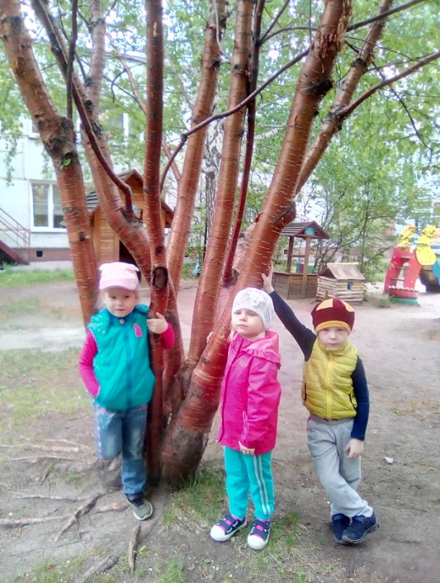
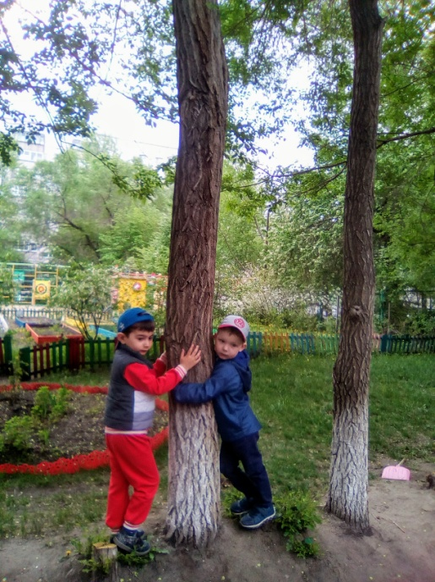

Приложение № 2
Коллективная работа по аппликации «Дерево»
Цель:
- Продолжать учить наклеивать готовые формы, равномерно наносить клей по всей форме, аккуратно обращаться с клеем, пользоваться салфеткой по мере необходимости.
- Вызывать интерес к созданию композиции.
- Воспитывать интерес к красивым, ярким явлениям природы, аккуратность, желание доводить дело до конца.
Материал: Лист ватмана с изображением дерева, готовые формы листьев, кисточки, клей, салфетки.
Ход НОД:
Воспитатель: «Русская красавица
Стоит на поляне
В зеленой кофточке,
В белом сарафане».
Дети: Береза.
Воспитатель: Правильно, это береза. Что происходит с березой весной и летом?
Дети: Появляются листья.
Воспитатель: Выбирайте себе листочки и мы с ними потанцуем.
Дети берут по два листочка, танцуют с ними.
Танец с листочками «Листики дубовые, листики кленовые»
Воспитатель: Дети посмотрите, а вот это дерево стоит грустное все веточки голые. Листики на нем не распустились. Жако вам дерево?
Дети: Да.
Воспитатель: Давайте «оденем» дерево, приклеим листочки и дерево станет красивым. Что нам для этого надо?
Дети: Клей, кисточки.
(Дети по очереди приклеивают листочки к дереву).
Воспитатель: Посмотрите, какое красивое полечилось дерево, листочки на нём какие? Вам нравится?
Дети: Зеленые, оно нам очень нравиться.
Воспитатель: Дереву тоже понравилось, говорит вам спасибо за наряд.

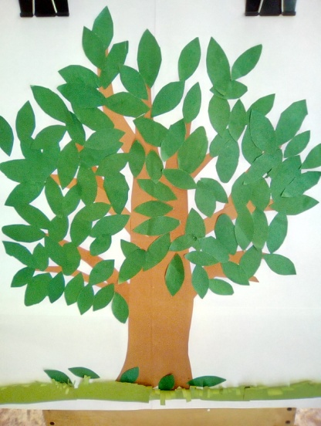
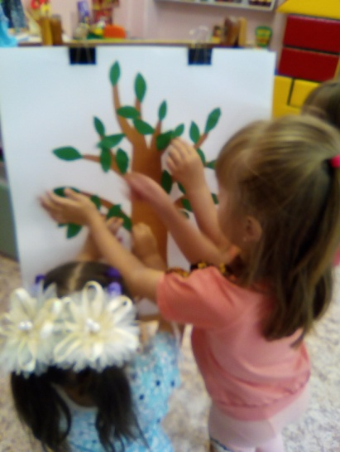
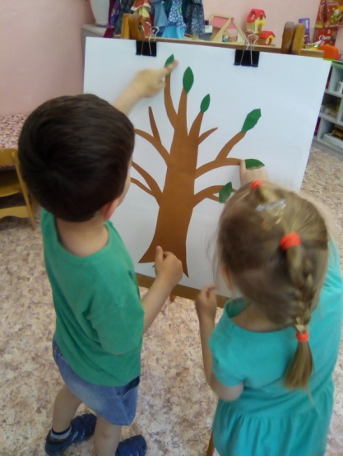

Приложение № 3

Чтение стихотворения «Дерево» П. Воронько
Цель:
- Развивать интерес детей к художественной литературе.
- Помочь детям понять текст стихотворения, вызвать желание его слушать и повторять.
- Расширять представление детей о березе.
- Способствовать развитию мелкой моторики рук.
Материал: Иллюстрация березы.
Ход НОД:
Воспитатель: «Русская красавица
Стоит на поляне
В зеленой кофточке,
В белом сарафане».
Дети: Береза.
Воспитатель: Правильно, молодцы!
Воспитатель показывает иллюстрацию березы и рассматривают её вместе с детьми. Воспитатель читает стихотворения «Дерево» П. Воронько
У красы-березки
Платье серебрится.
У красы-березки
Зеленые косицы.
Со двора к березке
Выскочили козы.
Стали грызть березку,
А березка в слезы.

Физкультминутка «Берёзка»
Мы берёзку посадили, Выпрямиться, стоя за столом.
Мы водой её полили, Руки согнуть к плечам, ладонями вперёд.
И берёзка подросла, Потянуть руки вверх.
К солнцу ветки подняла,
А потом их наклонила Руки вниз, спина прямая.
И ребят благодарила. Поклоны головой сесть.
Вопросы:
- Где растет береза?
- Во что она одета?
Воспитатель: Правильно, молодцы!
Воспитатель читает повторно стихотворения «Дерево» П. Воронько

Приложение № 4

Рассматривание альбома «Деревья»
Цели:
- Знакомить детей с многообразием деревьев.
- Заострить внимание детей на березе и сосне.
- Находить сходства и отличия.
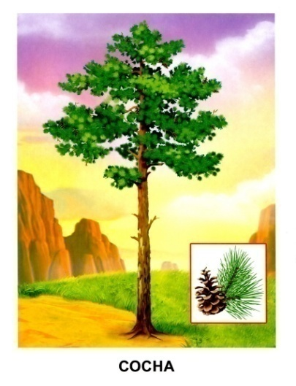
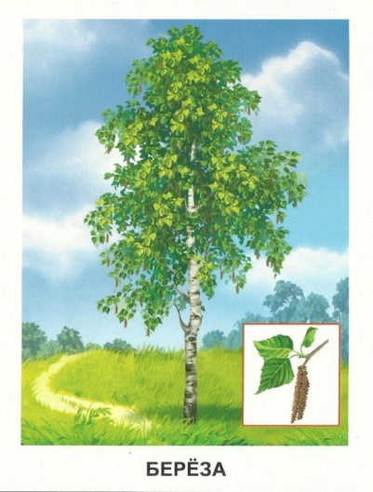
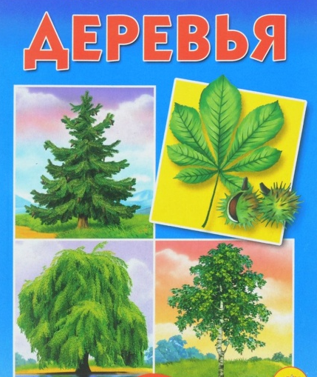
Приложение № 5
НОД «Деревья и кустарники на участке нашего детского сада»
Задачи:
- Образовательные: способствовать формированию представлений детей о деревьях и кустарниках; развитию у детей умения обобщать по существенным признакам.
- Развивающие: Развивать умение сравнивать и анализировать. Развивать воображение, мышление в процессе наблюдения, исследования природных объектов. Обогащать словарный запас детей и их знания о кустарниках и деревьях.
- Воспитательные: способствовать воспитанию интереса к растениям, желания узнавать, как они себя чувствуют, и помогать соответствующим образом; прививать бережное и чуткое отношение к растительному миру природы.

Предварительная работа:
- Наблюдение за кустами и деревьями на участке детского сада.
- Придумывание схематического изображения для деревьев и кустов.
- Труд на участке детского сада.

Ход НОД:
Воспитатель предлагает детям виртуально прогуляться по участку детского сада. Дети под музыку рассматривают иллюстрации с изображением участка. Затем предложить детям рассказать о своих впечатлениях, о прогулке среди деревьев и кустарников. (Рассказы детей)
Обратить внимание детей на пустую картину:
Воспитатель: На нашем участке нет ни деревьев, ни кустарников. Ребята, нравится вам эта картина? (Нет)
Воспитатель: Почему? (На ней пусто, нет деревьев)
Воспитатель ставит перед детьми игровую задачу.
Воспитатель: Сегодня нам с вами предстоит посадить деревья и кусты около детского сада. На столе вы найдёте части деревьев и кустарников. Для каждого вашего дерева и кустарника на картине найдётся место.
Воспитатель: Вспомнить строение дерева и кустарника. Выберите из предложенного материала то, что является частью дерева или кустарника. Нужно собрать из частей целое дерево или кустарник, вспомнить название и посадить в лесу. Но прежде нужно найти 3 признака, по которым можно отличить дерево от кустарника.
- По высоте.
- По толщине ствола.
- По количеству стволов, отходящих от корневой системы (у дерева ствол один, а у кустарника – несколько).
Выбрать самый главный из отличительных признаков и рассказать о своём растении.
Детям предоставляются наборы разрезанных частей деревьев и кустарников.
Дети получают задания. Каждый ребёнок выбирает, что ему нужно, а затем собирает растение, вспоминает название и сажает на участке.
В процессе общей работы получается красивая картина с изображением деревьев и кустарников на участке.
Дети рассказывают о своём растении.
В конце подводиться итог.
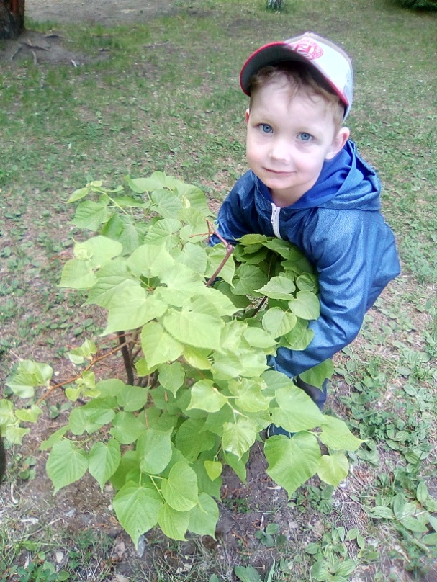
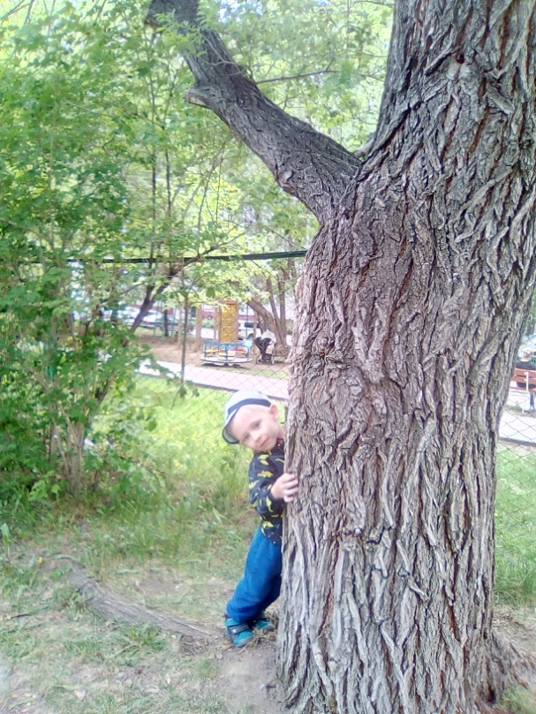
Приложение № 6
Пальчиковая гимнастика «Дерево»
Цели:
- Стимуляция внимательности, непроизвольного запоминания;
- Совершенствование мелких движений пальцами;
- Формирование образного мышления;
- Снятие напряжения с мышц верхних конечностей.
Текст пальчиковой гимнастики:
У дерева ствол – ладони от себя, пальцы скрещиваются
(ладони под углом друг к другу)
На стволе много веток – локти не прижимаются.
Прижать ладони тыльной стороной друг к другу.
А листья на ветках – пальчики выставляются вперед,
растопырены и чуть-чуть приподняты вверх.
Зеленого цвета – шевелить кистями и пальцами.

Приложение № 7
Дидактическая игра «Раз, два, три – дерево найди»
Цели:
- Учить детей узнавать и называть деревья на площадке детского сада.
- Развивать зрительную память.
- Воспитывать любовь к природе.
Материал: деревья на площадке детского сада.
Ход игры:
Воспитатель подводит детей к деревьям и просит напомнить название этого дерева «Кто быстрее найдет березу? Один, два, три - к березе беги!» Дети должны найти дерево и подбежать к определенной березе. Игра продолжается, пока дети не устанут.

Приложение № 8
Русская народная хороводная игра «Дубок»
Цели:
- Познакомить со значением хороводных игр и хороводов
- Познакомить с правилами и движениями хороводных игр и хороводов.
Ход игры:
Дети, встав в хоровод, ритмично приговаривают о дубке и, не разрывая рук, показывают движения.
У нас рос дубок
Вот таков,
Вот таков! (Хоровод двигается по кругу.
С последним словом хоровод останавливается)
Корень да его
Вот так глубок,
Вот этак глубок!
(Дети нагибаются, стараясь достать руками до пола)
Ветки да его
Вот так высоки,
Вот этак высоки!
(Руки поднимают вверх и покачивают ими)
Листья да его
Вот так широки,
Вот этак широки! (Хоровод расходится, расширяется)
Вместо дубка можно взять любое другое дерево – сосну, клен и т.д.
В этот хоровод можно играть и с водящим. Одного из детей выбирают «дубком». Он встает в центр хоровода. Вместе со всеми ребятами он показывает, какие у него листья, ветки и т.д. В конце «дубок» выбирает из хоровода нового водящих, а сами становятся в хоровод. При этом, он может «присвоить» новому водящим имя другого дерева, например клена, рябины. И тогда проговаривать будут именно про это дерево.

Приложение № 9
Нетрадиционные техники рисования в детском саду. Коллективная работа по рисованию ладошками «Дерево»
Цели:
- Расширять преставления детей об изменениях в живой природе – летом (все листья зеленые)
- Развивать умения детей делать отпечаток ладошкой на листе бумаги.
- Воспитывать любовь к природе, учить замечать в природе прекрасное.
Материал и оборудование: Гуашь в тарелке, ватман, влажные салфетки.
Ход НОД:
Воспитатель читает детям стихотворение
«Берёза» И. Токмакова
Если б дали березе расческу,
Изменила б береза прическу:
В речку, как в зеркало, глядя,
Расчесала б кудрявые пряди,
И вошло б у нее в привычку
По утрам заплетать косичку.
В гости к ребятам приходит кукла Иринка, плачет и рассказывает, что все деревья стоят с листочками, а ее любимая березка голая – без листиков.
Воспитатель: Ребята, что же делать, жалко ведь березку. (Выслушать предложения детей). Правильно, не хватает листочков дереву?
Воспитатель: Сегодня ребята, я вам предлагаю стать волшебниками и создать красивое дерево для Иришки, подарим нашему волшебному дереву листочки (приглашаю детей за заранее сдвинутые столы и накрытые клеенкой). Дети встают с ковра, и садятся за стол. Воспитатель кладет на стол ватман и крепит его бумажным скотчем. А теперь мы с вами начнем колдовать.
Воспитатель окунает ладонь в краску и показывает детям, как сделать отпечатки ладошек, что бы получились листочки на дереве (воспитатель вытирает руки вл. салфеткой).
Дети с удовольствием помогают куколке нарядить дерево. (Набирают краску и делают отпечатки ладошками)
Пальчиковая игра «Листики»:
Ветер по лесу летал, (Плавные, волнообразные движения ладонями)
Ветер листики считал:
Вот дубовый, (Загибают по одному пальчику на обеих руках)
Вот кленовый,
Вот рябиновый резной,
Вот с березки - золотой,
Вот последний лист с осинки (Спокойно укладывают ладони на стол)
Ветер бросил на тропинку.

Приложение № 10

НОД «Деревья не только Земли украшение»
Задачи:
- Расширять и уточнять представления детей о деревьях, растущих в нашей местности.
- Классифицировать их на лесные и садовые.
- Упражнять в различении хвойных и лиственных деревьев.
- Закреплять знания о профессии лесника.
- Устанавливать связи между состоянием деревьев и условиями окружающей среды.
- Показать значимость деревьев в жизни человека: деревья идут на нужды человека - строительство, изготовление бытовых предметов, сувениров, украшений. Деревья – это чистый воздух.
- Закреплять умение правильно вести себя в природе.
Активизация словаря: лесник, сосновая кора, еловая кора, берёзовая кора, хвойные, лиственные, древесина.
Развивающая среда: иллюстрации с изображением лиственных и хвойных деревьев, деревянные палочки, кусочки еловой и сосновой коры, берёзовая кора, мяч. Изделия из бересты. Картинка – схема, отображающая злость и доброту. «Письмо от лесника».
Предшествующая работа: прогулки в природу, рассматривание иллюстраций о деревьях, чтение – русская народная сказка «Гуси – лебеди».

Ход НОД:
1 часть.
Воспитатель приглашает детей встать в круг и послушать мелодии природы (Аудиозапись длительностью до 1 минуты).
Воспитатель: А теперь мы глазки открываем и общение продолжаем. Дети проходят к столам.
Воспитатель: Ребятки, в выходной день я гуляла в лесу. Встретила знакомого лесника. Кто такой лесник? (Ответы детей). Лесник, это человек, который занимается изучением и наблюдением за лесом. Охраняет его от пожаров и людей, которые вредят ему. Лесник передал для вас письмо с загадкой: нам в дождь и зной поможет друг зелёный и хороший. Протянет нам десятки рук и тысячи ладошек. Что это? (Лес, деревья). А теперь послушайте мои загадки:
- Разбежались по лужайке беззаботной лёгкой стайкой, словно девочки – подростки, бело-ствольные …(Берёзки).
- К речке дерево склонилось. А склонившись, удивилось: как же я красива! Моё имя (Ива).
- Её всегда в лесу найдёшь. Пойдём гулять и встретим. Стоит колючая как ёж зимою в платье летнем (Ель).
Воспитатель: А теперь вспомним названия лесных деревьев. Дети называют деревья по картинкам.
Дети выходят на ковёр и встают в круг. Проводится игра «Я знаю».
Воспитатель бросает одному из детей мяч и говорит: «лесные деревья». Ребёнок отбивает мяч о пол и говорит: «Я знаю названия лесных деревьев». Называет одно, передаёт мяч по кругу. Следующий ребёнок называет следующее дерево. И так далее. Когда дети перечислят все деревья, воспитатель говорит последнему ребёнку: «Садовые деревья». Игра продолжается. Дети называют садовые деревья
2 часть.
Дети располагаются за столами. Воспитатель предлагает отгадать деревья по контуру (Клён, дуб, берёза и др.)
Воспитатель: Дети, как вы думаете, деревья живые? (Ответы детей). Да, живые. Они растут, питаются, размножаются, дышат. Чем дышат деревья? Листьями. Кто об этом расскажет?
Рассказ детей: дерево вдыхает в себя грязный воздух, который выделяют заводы, машины. А отдаёт кислород – чистый воздух, который нужен всем живым существам.
- Воспитатель показывает детям кору ели. Посмотрите, от какого дерева кора? От ели. Она от старого или от молодого дерева? (От старого дерева). Возьмите белые кармашки. Найдите старую еловую кору. Какая она по цвету (с одной стороны темнее), на ощупь – шероховатая, толстая, как бы чешуйками.
- Следующий кусочек коры от молодого дерева. Какая это кора? Гладкая, тонкая.
- Воспитатель показывает сосновую кору. От какого дерева эта кора? От сосны. От сосны кора, какая? Сосновая кора. Достаньте из зелёного кармашка сосновую кору. Сравните её с еловой. Сосновая кора толще, плотнее, не ломается, прочная.
- А теперь рассмотрим берёзовую кору. Какая она? Тонкая, белая, гладкая.
Воспитатель: Дети, для чего дереву кора? Кора защищает дерево от солнца, мороза, ветра. От того, чтобы не вытекал сок.
Физкультминутка «Груши, яблони и сливы»
Груши, яблони (кулак поставить на кулак, кулаки прислонены друг к другу)
И сливы (руки поднять вверх, соединить в кольцо указательный и большой пальцы. Остальные пальцы выпрямить).
В нашем садике росли (руки поднять вверх, ладони и пальцы распрямлены.
Покачивания туловища из стороны в сторону).
Но однажды мы пришли (шагают).
Посмотрели (наклон вперёд. Руки к бровям, изображая козырёк),
Оглянулись (оглядываются вправо и влево),
Улыбнулись (улыбка),
Всё сорвали (имитируют срывание фруктов с дерева),
И ушли (ходьба на месте).
Воспитатель: Хорошо отдохнули, а теперь проходите за столы, у меня для вас ещё задание.
Дидактическая игра «Что лишнее».
Воспитатель показывает картинки с изображением сосны, берёзы, ели. Дети выделяют лишний предмет и объясняют, почему он лишний. Лишняя берёза. Потому, что берёза лиственное дерево, а сосна и ель – хвойные. Далее рассматриваются сосна, лиственница, кедр. Лишняя лиственница, так как у лиственницы иголки опадают, а у сосны и кедра нет.
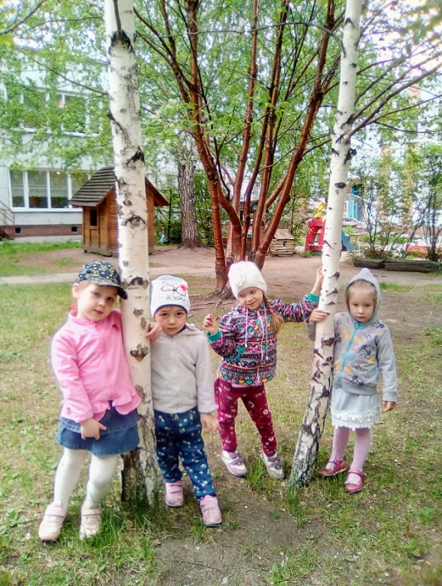
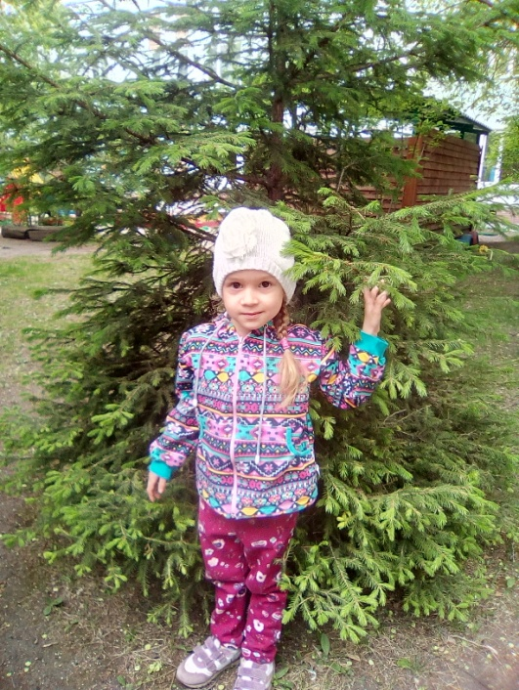

Воспитатель: Дети, как вы думаете, что находится под корой дерева? Древесина. Для чего нужна древесина? Из неё строят дома, делают мебель, различные сувениры – тарелки, ложки, миски; бумагу.
На изготовление всего этого идут старые деревья. Какие ещё деревья спиливают кроме старых? Больные. Кто их повреждает? Насекомые. Люди. Кто лечит деревья? Дятел. А хотите узнать, как дятел лечит деревья?
Рассказ воспитателя: «У дятла язычок с зазубринками. Когда он долбит клювом дырки в стволе, то высовывает свой язычок. Насекомые прилипают к нему, и дятел вытаскивает их из ствола». Вот так дятел борется с насекомыми. В народе называют дятла лесной доктор.
Показ картинок - схем с эмоциями человека: злость, доброта.
Воспитатель предлагает детям посмотреть сначала на злого человека. Спрашивает: «Как вы думаете, какой поступок мог совершить этот человек?» Затем показывает доброго человека. Тот же вопрос.
Воспитатель: Как мы можем помочь деревьям у нас на участке зимой, весной, летом, осенью? Зимой мы можем укрыть корни снегом, развесить кормушки для птиц. Весной – развесить скворечники. Летом в засушливую погоду полить их. Осенью – укрыть корни листвой.
Возьмите коробочки с палочками и изобразите с помощью палочек какое - нибудь дерево.
Воспитатель: Вспомним пословицы о лесе.
- Растение – земли украшение.
- Рощи и леса – всему свету краса.
- По лесу ходи – под ноги гляди.
- Лес не школа, а всех учит.
- Лес и вода – брат и сестра.
Дидактическая игра «Узнавай и хлопай».
Воспитатель: А сейчас будьте внимательны, я буду называть деревья и кустарники. А вы попробуйте выбрать те, которые растут у нас в лесу. Если растут – хлопайте. Если нет – грозите пальчиком.
Яблоня, груша, малина, мимоза, ель, облепиха, берёза, черёмуха, лимон, апельсин, липа.
Воспитатель: Молодцы, но это только начало. Будьте внимательны, я буду называть ещё быстрее. «Слива, рябина, кофе, дуб, кипарис, тополь, сосна, калина». Молодцы, хорошо справились с заданием.
Физкультминутка «Три полочки».
Есть в лесу три полочки (Стоя, ладони перпендикулярно туловищу)
Ели (руки вверх домиком),
Ёлки (Приседают, показывают уменьшение),
Ёлочки (Показывают маленькую ёлочку, приседая).
На елях лежат небеса (Стоя, руки в стороны).
На ёлках птичьи голоса (Руки перед лицом, «играют на дудочке, перебирая пальцами),
А на ёлочках – роса (Присели, ладони – перпендикулярно туловищу).
Воспитатель: А сейчас я вам расскажу о березе и сосне. Садитесь поудобнее. Дети садятся и слушают рассказ воспитателя.
Воспитатель: Ранней весной многие люди собирают берёзовый сок. Сделают надрез, а сок течёт струйкой. Так и уходят, не обработав ранку. На этом месте образуется красная полоса. Сок тоже становится красноватым. В народе говорят: «Берёза плачет кровавыми слезами».
Воспитатель: Что надо сделать после сбора сока? Замазать ранку глиной или землёй. Зачем мы это делаем? Чтобы дерево не погибло. Берёзовый сок очень полезен, он богат витаминами.
А из коры берёзы делают различные сувениры. Обработанная кора называется берестой. Берестой украшают корзиночки, зеркала. Когда люди не знали бумаги, они писали на обратной стороне бересты. Такое письмо называлось берестяная грамота.
За миллионы лет деревья старели, погибали. Сосновый и еловый сок превращается в смолу. Смола на деревьях окаменела, и образовался янтарь. Люди заметили эту красоту. Научились его обрабатывать. Из янтаря получаются очень красивые бусы, кольца. Художники украшают свои картины кусочками янтаря.
Воспитатель: Подойдите сюда поближе, рассмотрим нашу выставку. Вот сколько интересного о деревьях вы узнали. Деревья не только украшение нашей Земли. Возьмёмся за руки и споём песенку.
Дети поют отрывок из песни Шаинского «Вместе весело шагать».

Приложение № 11
Загадывание загадок.
Цель: Развивать способность отгадывать загадки, мышление детей.
Задачи:
- Приучать детей к четкой логике, к рассуждению и доказательству.
- Развивать способность к анализу, обобщению.
- формировать умение самостоятельно делать выводы, умозаключения.
В зеленом кафтане летом,
А зимой - раздеты. (Деревья)
В любое время года одним цветом. (Елка)
Толстый ствол,
На нем бочёнки, золотистого цвета. (Желуди)
Всем известно, что у сосенки,
Вместо листьев - иголочки.
А есть еще подружка с листьями
На нее похожа... (Елочка)
Множество пальцев и рук,
А выросло на одной ноге! (Дерево)
Модница в белом платье,
Длинные сережки,
Тонкий стан,
Первая одевает
Желтый наряд осенью. (Береза)
Слегка скривилась,
Вначале цветёт,
Затем зеленеет,
А как постучится осень,
То листы,
А затем ягоды буреют. (Рябина)
Из цветков душистых гроздь
К нам в окно стучит, как гость.
Мы окошко распахнём
Аромат весны вдохнём. (Сирень)
И девчонки, и мальчишки
Все иметь хотели б шишки –
На орешки очень щедр
Богатырь – сибирский … (Кедр)

Приложение № 12
НОД лепка «Сказочное дерево выросло в лесу»
Цели: Формировать умение выполнять разные способы лепки; учить использовать природный материал для создания выразительного образа, передавать форму основной части изделия и дополнительных деталей; развивать композиционные умения; воспитывать интерес к творчеству; прививать бережное отношение к природе.
Оборудование: картинки с изображением деревьев, пластилин, стеки, картон, салфетка, зерна злаков (рис, пшеница и т.п.), образец изделия.
Предварительная подготовка: определение во время прогулки, какова форма деревьев, растущих на территории детского сада (круглая, овальная, треугольная).
Ход НОД:
Создание игровой мотивации.
Воспитатель: Жил – был в лесу старичок – лесовичок. Жил, не тужил. Лес охранял, чтобы никто зря веток не ломал, деревьев не пилил. А еще наш старичок – лесовичок любил сажать деревья. Деревья вырастали самые разные: и с круглой кроной, и пирамидальные, и с листвой, и с хвоей. И каждое он любил, холил, лелеял. И вот однажды к нему на крылечко залетело маленькое семечко. Таких семян годовичок еще никогда не видел. Решил он посадить семя недалеко от своего дома. Выкопал ямку, положил семя, хорошо полил родниковой водой и пошел спать. А утром старичок – лесовичок вышел на свое крылечко и очень удивился. Рядом с его домом за одну ночь выросло удивительно красивое, просто сказочное дерево. Так лес отблагодарил годовичка за заботу о нем. И растет до сих пор это сказочное дерево в лесу, но видит его только тот, кто любит и охраняет лес.
А мы с вами можем представить себе это сказочное дерево и вылепить его.
Показ приемов работы.
Воспитатель: Так как дерево сказочное, то и лепить его мы будем необычным способом.
Сначала на картон мы нанесем достаточно толстым слоем пластилин. Как вы думаете, почему я для этого взяла пластилин темно-зеленого цвета?(ответы детей) Да, ведь дерево у нас растет в зеленом лесу. Затем из пластилина коричневого цвета я раскатала жгуты (валики). Из более толстого я сделала ствол дерева, а из тонкого – веточки. А как же нам сделать листочки? (ответы детей) Я долго думала-думала и придумала. Посмотрите, у меня есть зерна риса, если на них посмотреть внимательно, то можно увидеть, что они похожи на листочки. Не правда ли? (ответы детей) Вот эти зернышки и станут листочками сказочного дерева. Я их аккуратно вдавлю в пластилин рядом с веточками. Посмотрите, похоже мое деревце на сказочное? (ответы детей) А как вы представляете себе сказочное дерево?
Работа детей.

Приложение № 13
Конспект экологического наблюдения на прогулке
Цель: Сравнительная характеристика лиственных и хвойных деревьев на примере березы, ели.
Задачи:
- Уточнить и обобщить знания о строении лиственных и хвойных деревьях.
- Развивать умение различать ель и сосну по хвое - сравнивать, анализировать.
- Уточнить представление детей о значении деревьев в жизни человека: оздоровительном, эстетическом и хозяйственном.
- Воспитывать желание относиться к растениям бережно, ухаживать за ними.
Ход наблюдения:
Воспитатель: Посмотрите на наш участок и скажите какие деревья мы видим (береза, ель)
Воспитатель читает стихотворение: «Березка» И. Семенова
Эта модница лесная
Часто свой наряд меняет:
В шубке белой – зимой,
Вся в сережках – весной,
Сарафан зеленый – летом,
В день осенний – в плащ одета.
Если ветер налетит,
Золотистый плащ шуршит.
Вопросы к детям: Опишите березу? (высокая, стройная, плакучая и т. д.) Обратить внимание на красоту березы.
Воспитатель: На что похожи ветви у березы? Какие они? (косы, волосы, нити, волны, тонкие, длинные, волнистые, короткие, свисающие, безлистные зимой и др.) Чем летняя береза отличается от зимней? (На березе зеленые листочки и сережки). Чем отличаются листья летом и осенью? (Цветом)
Как называют деревья, на которых растут листья? (Лиственные)
Воспитатель читает стихотворение:
«Меня всегда в лесу найдешь, пойдешь гулять и встретишь:
Стою колючая, как еж - зимою в платье летнем»
Какие деревья украшают лес зимой? (ель, сосна)
Воспитатель: Как выглядит ель? (Снизу ветки широкие – старые, крепкие, сверху ветки молодые, короткие, ель похожа на конус). Как люди называют ветки ели, на что они похожи? (Ветки-лапы, разлапистые, раскидистые, мохнатые, пушистые и др.) Как зовут сестру ели? (Сосна) Как называют колючие листья у ели и сосны? (Иголки - хвоя)
Исследовательская деятельность: предложить детям сравнить хвою сосны и ели, сделать самостоятельные выводы (длина хвои, толщина, цвет). Как называют деревья у которых есть хвоя? (Хвойные). Предлагаем детям вспомнить загадку про ель: «Зимой и летом одним цветом» Что это значит?
Воспитатель: Если ель и сосна всегда в нарядном зеленом платье, то, как мы можем назвать эти деревья – вечнозеленые. (Обобщение отличительных качеств лиственных и хвойных растений). Молодцы, теперь мы знаем, чем отличаются береза и ель.
Воспитатель: А чем они похожи? (есть корень, ствол, ветки, они живые, им для жизни нужен воздух, вода, солнце). Посмотрите, я принесла маленькую игрушечную елочку. Чем эта елочка отличается от ели, которая растет у нас на участке?
Дети дают сравнительную характеристику: ель на участке – живая, у нее есть корни, колючая хвоя – иголки, весной ель начинает расти, становится выше, появляются новые ветки, плоды шишки, елью можно любоваться. Игрушечная елочка – неживая, она не растет, мягкие иголки, у нее нет корня, не растут шишки, с ней можно играть.
Воспитатель: Подумайте, для чего нужны деревья? Что они дают человеку?
Вывод: Деревья выделяют кислород, они очищают воздух. Там, где растет много деревьев, воздух чище. Особенно хорош и полезен воздух в хвойном лесу, потому что эти деревья выделяют приятный хвойный аромат, этот воздух считается лечебным. Поэтому в больших городах сажают деревья. В нашем детском саду тоже есть такие деревья. Вот это эти маленькие елочки посадили для красоты, для любования.
Люди любуются красотой деревьев. Деревья украшают жизнь людей: художники воспроизводят в своих работах пейзажи, используя деревья на первом плане, поэты пишут стихотворения, песни, писатели описывают красоту русского леса в своих рассказах.
Люди выращивают деревья специально в питомниках, чтобы потом высадить их в городах или для срезки к новому году. Некоторые виды деревьев выращивают для изготовления мебели, бумаги, игрушек, украшений, шкатулок и коробочек и т. д.
Воспитатель: Что мы можем сделать, чтобы деревьям было хорошо, чтобы они дольше радовали нас своей красотой? (Беречь)
Как мы будем беречь деревья? (не ломать ветки, поливать летом, зимой молодые деревья укрывать снегом, чтобы не замерзли).
Молодцы. Теперь полюбуемся красотой деревьев на участке детского сада.

Приложение № 14
Чтение стихотворений о лесе.
Задачи:
- Развитие навыков связной речи, памяти и логического мышления.
- Развитие познавательных интересов.

«Лес» С. Погореловский
Здравствуй, лес!
Дремучий лес,
Полный сказок и чудес!
Ты о чем шумишь листвою
Ночью темной, грозовою,
Что нам шепчешь на заре
Весь в росе, как в серебре?
Кто в глуши твоей таится?
Что за зверь? Какая птица?
Все открой, не утаи:
Ты же видишь, мы свои.
«Ель» О. Димакова
Стройная красавица
В хвою наряжается,
Летом жарким и в метель
Любит цвет зеленый ель
«Дуб» Е. Серова
Дуб дождя и ветра
Вовсе не боится.
Кто сказал, что дубу
Страшно простудиться?
Ведь до поздней осени
Он стоит зелёный.
Значит, дуб выносливый,
Значит, закалённый.
«Березка» И. Семенова
Эта модница лесная
Часто свой наряд меняет:
В шубке белой – зимой,
Вся в сережках – весной,
Сарафан зеленый – летом,
В день осенний – в плащ одета.
Если ветер налетит,
Золотистый плащ шуршит.
«Листочки» Н.Нищева
Ветер по лесу летал,
Ветер листики считал:
Вот дубовый,
Вот кленовый,
Вот рябиновый резной,
Вот с березки – золотой,
Вот последний лист с осинки
Ветер бросил на тропинку.

Приложение № 15
Разучивание песенки «Посадили деревца»
Цель: Развивать и закреплять у детей певческие навыки.
Задачи:
- Воспитывать у детей устойчивый интерес к разучиванию новых песен, музыкальную культуру, расширять музыкальные впечатления;
- Закрепить навыки правильного вокального дыхания, работать над правильным звукообразованием
- Сформировать у детей понятие важности зеленых насаждений.
- Вызвать у воспитанников желание сажать и растить деревья.
Песенка «Посадили деревца» Музыка Александра Комарова.
Маленькие деревца
В землю посадили
И обильно из ведра
Их водой полили.
Пусть растут деревья ввысь,
На ветру качаются
И листвою по весне
Дружно наряжаются.
Малышам даём наказ -
Труд наш уважайте.
Берегите деревца,
Ветки не ломайте.
Пусть растут деревья ввысь,
На ветру качаются.
Птицы песенки поют.
Солнце улыбается.

Приложение № 16
Физкультминутки «Сам отправился в лес…»
Цель проведения физкультминутки (динамической паузы) - повысить или удержать умственную работоспособность во время непосредственно образовательной деятельности, предупредить утомление, обеспечить кратковременный активный отдых для детей, когда значительную нагрузку испытывают органы зрения и слуха; мышцы туловища, особенно спины, находящиеся в статическом состоянии; мышцы кисти работающей руки.

Физкультминутку можно устроить во время самостоятельной игровой деятельности в группе. Собираем детей в кружок и просим повторять действия за воспитателем:
Сам отправился я в лес. (шаги на месте)
Сам на березу залез. (перебираем руками)
Сам схватился за ветку. (хватательные движения)
Сам оцарапал коленки. (погладить коленки)
Сам свалился с березы. (присесть на корточки)
Сами закапали слезы. (движение будто собираем слезы из глаз)
Сам свои слезы вытер. (протереть глаза)
Никто ничего не видел! (развести руками и закрыть ими лицо)

Приложение № 17
Дидактическая игра по ознакомлению детей с посадкой деревьев и кустарников «Как сажают деревья»
Задача: Объяснить детям, почему важно, чтобы вокруг было много зеленых насаждений. Дать малышам простейшие сведения о той незаменимой роли, которую играют растения. Вызвать у детей желание сажать и растить деревья.
Содержание и методика. Воспитатель рассказывает детям, как важно, чтобы нас окружало много деревьев. Воздух бывает чистым и свежим лишь там, где растёт много зелёных друзей. Деревья и цветы украшают наши улицы, дворы и детский сад. Зелёные насаждения нужно поливать, пока они окрепнут, а также тогда, когда нет дождей.
Педагог спрашивает у детей:
- Кто видел, как сажают деревья?
- С чего начинают?
- Как ухаживают за молодыми деревцами?
После ответов на вопросы с детьми можно поиграть.
Для игры нужно разложить разные игрушки, в том числе и те, которые при посадке деревьев не используют, например ложки, кубики, куклы и пр. Предложите детям выбрать то, что необходимо для посадки деревьев. Хорошо, если дети не только правильно назовут необходимый инструмент, но и смогут ответить на вопрос: «Для чего сажают деревья?»

Приложение № 18
НОД «Рассматривание картины И. Левитана «Берёзовая роща»
Цели:
- Образовательные: Способствовать обогащению словаря. Познакомить с творчеством И. И. Левитана картина «Березовая роща».
- Развивающие: Развивать умение описывать картину.
- Воспитательные: Воспитывать доброжелательность при оценке рассказов других детей. Формировать культуру общения с природой.
Ход НОД:
Воспитатель предлагает детям взять бумажные бинокли и рассмотреть картину.
Воспитатель: Скажите, что вы увидели на картине с помощью бинокля? (Ответы детей)
Воспитатель:
- Дети, а кто из вас знает название леса, где растут одни березы? Правильно, березовый лес или березовая роща. В березовой роще много света, воздух там чист.
- А чем отличается береза от других деревьев? Правильно, береза – дерево с белой корой.
- Зачем нам на планете деревья? Деревья приносят пользу всей нашей планете, поддерживают запас кислорода, очищают воздух. Не стоит ломать веточки у деревьев, срывать с деревьев листочки. Будем ухаживать за деревьями, и сажать новые.
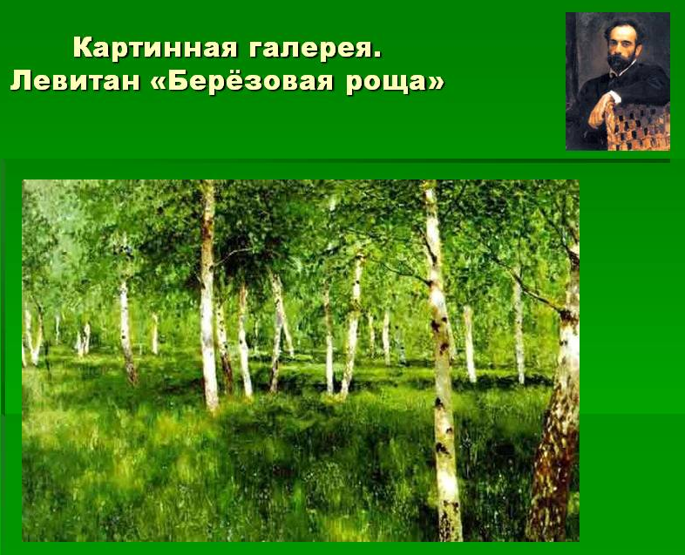
Воспитатель: А сейчас я прочитаю вам стихотворение А. Прокофьев «Люблю берёзку русскую»
Люблю берёзку русскую,
То светлую, то грустную,
В белёном сарафанчике
С платочками в карманчиках,
С красивыми застёжками,
С зелёными серёжками.

Люблю её нарядную,
Родную, ненаглядную,
То ясную, кипучую,
То грустную, плакучую.
Люблю берёзку русскую.
Она всегда с подружками,
Под ветром низко клонится
И гнётся, - но не ломится.
Воспитатель: Подумайте, какое время года изображено на картине и почему? Какими красками художник изобразил картину? А сейчас встанем и отдохнём?
Физминутка «Мы заходим с вами в лес»
Мы заходим с вами в лес (Дети маршируют на месте.)
Сколько здесь вокруг чудес! (Удивились, развели руками.)
Сколько ёлочек зелёных,
Столько выполним наклонов. (Раз, два, три.)
Сколько здесь у нас игрушек,
Столько сделаем прыжков. (Раз, два, три.)
Впереди из-за куста
Смотрит хитрая лиса.
Мы лесу обхитрим,
На носочках убежим. (Бег на носочках.)
Воспитатель: Всё вокруг мы рассмотрели и тихонечко все сели. К нам в гости пришёл волшебник ушко, что вы услышали вместе с ним? К нам пришёл ещё волшебник носик, какие ароматы вы почувствовали? Молодцы нам помогли волшебники, а теперь давайте попробуем рассказать о том, что мы узнали про картину?
Дети рассказывают свои рассказы, воспитатель поправляет и дополняет.
Воспитатель: Мы с вами как будто побывали в берёзовой роще: услышали много интересного, увидели много удивительного, даже почувствовали, как пахнет роща. Художник смог создать чудесный образ родной милой всем нам природы. «Березовая роща» поднимает настроение, вселяет оптимизм. Неудивительно, что эта картина любима нашими соотечественниками многие десятилетия. На этом мы будем заканчивать наше занятие, но на прогулке ещё раз полюбуемся красотой берёзки.

Приложение № 19
Познавательно – исследовательская деятельность.
Тема: «Кора дерева»
Задачи:
- Уточнить с детьми названия частей дерева, понятие «кора», для чего она служит дереву, какими свойствами обладает, рассказать о свойствах коры.
- Способствовать развитию логического мышления, наблюдательности.
- Воспитывать экологическое сознание, развивать интерес к экспериментированию.
- Продолжать воспитывать любовь к деревьям, бережное и заботливое отношение к ним.
Методы и приемы: беседа - диалог, рассматривание иллюстраций, опыты, продуктивная деятельность дошкольников, выводы, умозаключения.
Предшествующая работа: беседы о деревьях, загадывание загадок, рассматривание иллюстраций, чтение художественной литературы, наблюдение за деревьями на участке, дидактические игры.
Материалы и оборудование: кусочки коры деревьев (березы, ели, сосны); образцы предметов, сделанных из бересты, из коры дуба, липы.

Ход исследования:
Воспитатель: Ребята, в выходные дни я была в парке и встретила там лесника. Он мне передал для вас туесок. Давайте, откроем его и узнаем, что в нем лежит (показывает образцы коры, раскладывает их на столе).
Дети, как вы думаете: что это?
Воспитатель: Правильно, это кора. Для чего дереву нужна кора? Как вы думаете? Верно, кора защищает дерево. А от чего она его может защищать?
Да, дети, кора защищает дерево от солнца, мороза, ветра, от того, чтобы не вытекал сок, от вредных насекомых. Как вы думаете, кора защищает только ствол дерева? (Нет, и ветки.)
Воспитатель: Давайте посмотрим, что же такое кора и что под ней находится. «Разденем» веточку (осторожно, придерживая рукой, отделяет часть кожицы).
Воспитатель: А что находится под корой деревьев? (Древесина). Правильно, а в древесине находятся сосудики, по которым течет сок. А какая сама кожица? (Тонкая, гибкая, мягкая.)
Воспитатель: Возьмите и опустите кусочек коры в емкость с водой и понаблюдайте, что происходит.
- Почему кора не тонет?
- Откуда берутся пузырьки воздуха?
- Для чего в коре находится воздух? (предположения детей)
Воспитатель: В коре много мелких полостей, заполненных воздухом, который не пропускает тепло и холод. Поэтому летом дерево не перегревается на солнцепеке, а зимой уберегается от стужи. К тому же кора не пропускает ни влагу, ни пыль, ни вредные газы, ни споры грибков.
Воспитатель: Посмотрите это кусочек коры березы (показать кору березы). На белой бересте четко выделяются темные черточки – полоски, через которые береза дышит.
Воспитатель: А вот кусочек коры ели. У сосны и ели сок на воздухе затвердевает, и получается смола.
Воспитатель: Давайте понюхаем кусочки коры. Что нам напоминает этот запах? Кто по запаху определит сосновую кору? Как ты догадался? (Она пахнет смолой.)
Воспитатель: Что же можно сделать из коры дерева? Посмотрите на эту выставку, она вам поможет найти ответы.
Воспитатель: Верно, из коры березы изготавливают различные художественные поделки, туески. В древние времена, когда еще не было бумаги, люди писали письма, грамоты на обратной стороне коры березы, и называлось такое письмо «Берестяная грамота». Из коры липы плели лапти. Пробки для термоса делают из коры пробкового дуба. А кора обыкновенного дуба используется как лекарство для лечения десен. Кора болиголова идет для дубления кожи. Многие ваши мамы используют такую приправу, как корица, - это измельченная кора дерева, растущего в Азии.
Кора – замечательная одежда, прикрывающая наготу дерева. Она пронизана мелкими полостями, заполненными воздухом. А воздух, как известно, плохо пропускает тепло и холод. Поэтому летом дерево не перегревается на солнцепеке, а зимой уберегается от стужи. К тому же кора не пропускает ни влагу, ни пыль, ни вредные газы, ни споры грибков.

Приложение № 20
Игра-рассуждение «Дерево тоже живое»
Цель: Развитие мыслительных операций и умения устанавливать причинно-следственные связи, развивать чувства любви, понимания к окружающему миру.
Ход игры-рассуждения:
Воспитатель: Ребята, вы теперь знаете, что деревья живые, значит они могут проявлять свои эмоции и чувства. Давайте сейчас попробуем с помощью смайлика показать свое настроение:
- если ребенку хорошо, радостно – то смайлик будет улыбаться;
- если ребенку грустно – то смайлик будет грустить;
Затем предложить детям с помощью смайлика определить настроение деревьев если: (На доске картинки)
- Если у дерева сломали ветку? Как будет чувствовать себя дерево хорошо или плохо? (Нет, не понравится дереву больно).
- Идет дождь. Дереву будет весело или грустно? (Весело, потому что дереву для жизни нужна вода).
- Лесоруб рубит дерево. Понравиться это дереву или нет? (Нет, не понравится дерево погибает).
- Дует сильный ветер – ураган. Какие чувства будет испытывать дерево? (Дереву будет плохо. Могут сломаться ветки и само дерево может погибнуть).
- Птицы прилетели на дерево. Понравится это дереву, почему? (Да, понравится потому что птицы его друзья, они вьют гнезда на его веточках).
Воспитатель: Оказывается, у дерева, как и у человека может меняться настроение, значит деревья живые и их нужно беречь и охранять!
Итог:
- А что нужно дереву, для того чтобы жить? (Вода, свет, тепло).
- Почему деревья специально сажают в городах? (Деревья очищают воздух).
- Каждая травинка, растение, деревья, насекомые они все хотят жить. Запомните это!
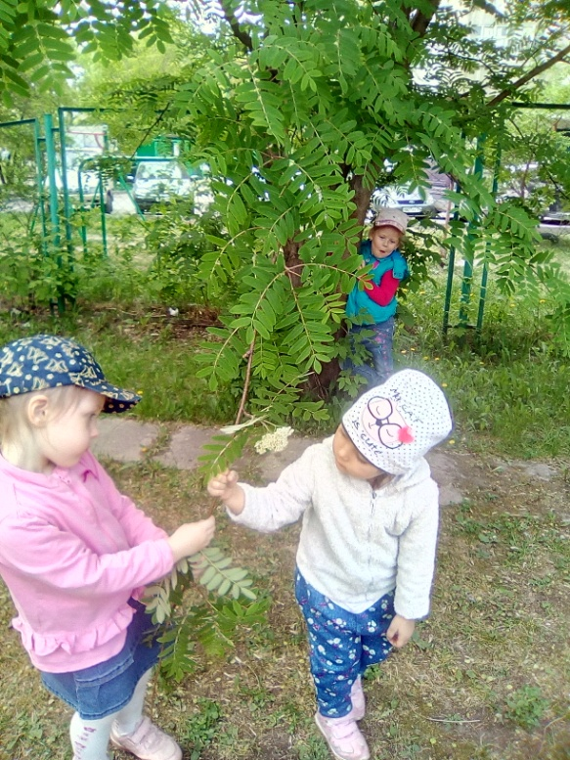
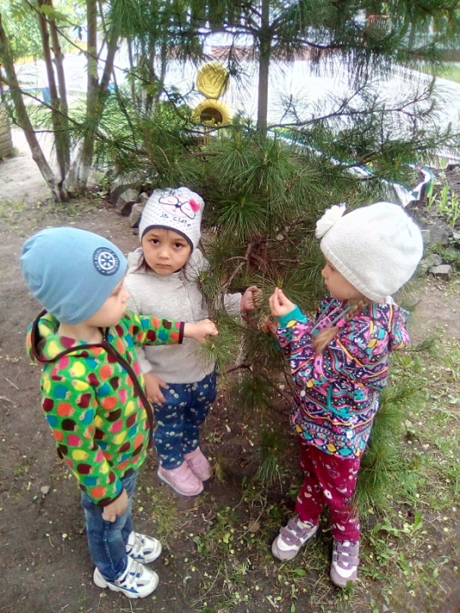

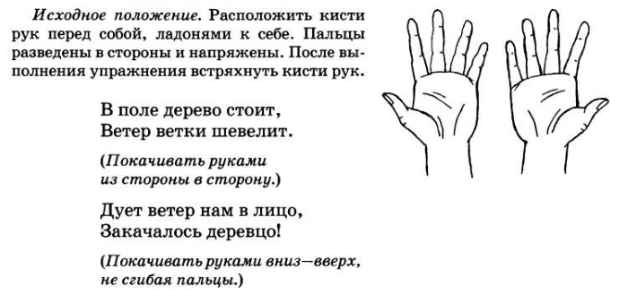
Приложение № 21
Пальчиковая игра «Деревце»

Приложение № 22
Консультация для родителей:
«Учимся гулять и наблюдать»
Каждый ребенок должен как можно больше бывать на свежем воздухе - это совершенно необходимо для его здоровья. Маленькие дети не гуляют одни – их, как правило, сопровождают мамы, папы, бабушки. В любом случае прогулка – это замечательное время, когда взрослый может постепенно приобщать малыша к тайнам природы – живой и неживой, рассказывать о жизни самых различных растений и животных. Это можно делать везде и в любое время года – во дворе городского и сельского дома, в парке, в лесу и на поляне, возле реки, озера или моря.
Приобщая ребенка к миру природы, взрослый сознательно развивает различные стороны его личности, пробуждает интерес и желание познавать природное окружение (сфера интеллекта), вызывает у ребенка сочувствие к «тяжелой» самостоятельной жизни животных, желание им помочь, показывает уникальность жизни в любой, даже самой причудливой форме, необходимость ее сохранять, уважительно и бережно с ней обходиться (сфера нравственности). Ребенку можно и нужно показывать различные проявления красоты в мире природы: цветущие растения, кустарники и деревья в осеннем уборе, контрасты светотени, пейзажи в разное время года и многое-многое другое. При этом взрослый должен помнить, что в природе красиво абсолютно все, что живет в полноценных (неиспорченных, не отравленных, неограниченных) условиях – это сфера эстетических чувств, эстетического восприятия ребенка. Следует отметить, что полноценное общение с природой насыщенное познавательным интересом и приятными переживаниями, вызывает у ребенка общее состояние гармонии, душевного равновесия. А это – ничто иное, как психическое здоровье, которое укрепляет организм в целом и является основой физического здоровья ребенка.
Очень важно, чтобы взрослый, гуляющий с ребенком, помнил, какими приемами, способами он должен приобщать малыша к тайнам природы. Прежде всего следует обратить внимание малыша на то или иное явление, дать возможность его заметить, рассмотреть и почувствовать, а уже потом рассказывать про него, пояснять, сообщать. Маленький ребенок с трудом воспринимает слова, а тем более пространную речь взрослого. Слова – это абстракция, звукосочетание; чтобы они были понятны, за ними должен стоять знакомый образ. Именно поэтому взрослый не спешит с пояснениями, а дает возможность понаблюдать за природным явлением, при этом для его восприятия включает разные сенсорные каналы ребенка – предлагает ему не только смотреть, но и слушать, нюхать, трогать, гладить и пр. При этом не следует спешить – ребенок почувствует любое явление, если взрослый четко задает вопросы, делает паузы, еще и еще раз предлагает понаблюдать за ним. Такое неспешное общение с природой окажет большее влияние на развитие ребенка, чем обильный поток словесной информации. В любом возрасте можно привлекать внимание детей к явлениям и объектам неживой природы. Все малыши играют в песочнице: делают куличики, насыпают горки. Взрослый подсказывает: хорошие «пирожки» получаются из влажного песка, потому что он лепится, сохраняет форму красивых формочек, прилипает к совку. Из сухого песка куличики не получаются, рассыпаются: сухой песок – сыпучий. Зато им можно «рисовать»: набрать песка в мягкий полиэтиленовый флакон из-под шампуня, в пробке которого имеется небольшое отверстие, перевернуть вниз и струей песка создавать рисунок.
Дома поясните ребенку: песок образовался от трения больших камней друг о друга, все песчинки неровные, имеют разную форму, окраску, некоторые блестят. Если ребенок проявит интерес, расскажите ему, как песок используют в строительстве, для изготовления стекла, покажите на глобусе или карте песчаные пустыни, расскажите, какие там растут растения, какие живут животные, как те и другие приспособлены к жизни в трудных условиях пустыни.
Не меньший интерес вызывают у детей камни – малыши любят их собирать, носить в карманах, хранить. Заметив интерес ребенка, обратите его внимание на свойства камней – твердость, окраску, неровную поверхность, покажите маленькие и большие камни. Если представится возможность, предложите ребенку сравнить речные и морские камни (ощупать, погладить) объясните ребенку, почему морские камни, в отличие от речных, ровные, круглые, гладкие. На морском берегу ребенок по заданию взрослого с удовольствием будет отыскивать белые или черные, длинные или круглые камни, бросать в воду и слушать, как могучая волна с гулом перемещает их то на берег, то в море.
Жизнь растений и животных подчинена сезонным изменениям природы, которые зависят от значительных колебаний солнечного света и температуры. Все живое хорошо приспособлено к этим изменениям, а потому имеет разные необычные формы и проявления жизнедеятельности, которые, конечно, могут заинтересовать ребенка, если взрослый обратит на них его внимание, даст небольшие пояснения.
Разноцветные листья на деревьях и кустарниках, их яркий ковер на зеленой траве, листопад во время ветра. По опавшим листьям можно ходить, слушать их шуршанье. Еще интереснее собирать и рассматривать листья: багряные – у клена, калины и рябины, ярко-желтые – у ясеня, липы, тополя. Интересно сравнить их с листьями сирени, которые даже осенью остаются зелеными. Можно собрать букет листьев, прогладить их дома горячим утюгом и поставить в вазу. Можно положить листья между страницами книги или старого журнала и засушить, чтобы йогом сделать гербарий или панно.
Во время прогулки взрослый может поиграть с ребенком в подвижную игру на распознавание деревьев и кустарников: «Я буду тебе показывать лист, говорить слова, а ты должен быстренько найти, с какого дерева или куста упал этот лист, подбежать к нему, сказать его название. Если ты сделаешь все правильно, получишь награду (желудь, шишку, носик клена, кисточку рябины)». Взрослый показывает лист и говорит: «Раз, два, три – под это дерево беги!» Или: «Раз, два, три – куст с такими листьями найди!» Игра будет проходить веселей, если в ней примут участие 2 – 3 ребенка.
Осенью интересно наблюдать за насекомыми – в сентябре они еще летают, ползают, особенно в солнечные дни. В начале осени, если представится случай, понаблюдайте с ребенком за порхающей бабочкой, ползающим по цветам шмелем, снующими муравьями. Можно сказать ребенку: «Сегодня тепло и вокруг много разных насекомых. Скоро будет холоднее, интересно, что тогда с ними будет? Мы с тобой должны понаблюдать, выяснить, как долго они будут летать и ползать». Как только похолодает и насекомые исчезнут, не забудьте предложить ребенку поискать жуков, комаров, мух. Может ребенок и обнаружит кого-то, но обязательно в неподвижном состоянии (оцепенении). Поясните ему, что насекомые активны, когда очень тепло: они летают, ползают, ищут себе пищу, откладывают яички, чтобы вырастить потомство. С наступлением холода все они исчезают – прячутся в опавшие листья, под кору и в трещины деревьев. Именно поэтому улетают в теплые края насекомоядные птицы (скворцы, грачи, соловьи, дрозды, дикие гуси, журавли и др.), на зиму остаются лишь те птицы, которые могут питаться различной пищей.
В осеннем лесу, если вы взяли ребенка в поход за грибами, покажите ему, где и как они растут, скажите, как называются, чем различаются съедобные и несъедобные грибы. Не упустите случая полюбоваться мухомором в траве, опятами на пне, обратить внимание ребенка на особый осенний запах в лесу, показать контраст зеленых елей и багряно-золотистого убора деревьев и кустарников.
Следует привлечь внимание ребенка к многочисленным паутинкам, которых много в лесу в это время года. Рассмотрите вместе красивое плетение на кустах и объясните: паук – хищник, он плетет паутину, чтобы в ней запутались мухи, мошки, комары, которыми он питается.
В лесу в первой половике осени можно увидеть много интересного. Синицы собираются в стайки и в поисках насекомых тщательно обследуют кору и ветки деревьев. Можно встретить ежа, иголки которого унизаны сухими листьями, он готовится к зимней спячке: натаскивает в какую-нибудь ямку листьев, делает из них уютную подстилку. По деревьям может прыгать белка с желудем или грибом в зубах. Она тоже готовится к зиме, но иначе, чем еж: она запасает еду – грибы накалывает на сучки или вставляет в развилки веток, а орехи и желуди складывает в дупло. Белка найдет свои запасы в зимнюю стужу и полакомится ими.

Приложение № 23
Экскурсия по территории детского сада «По дорожкам мы пройдем и деревья все найдем!».
Цель: Закреплять умение детей выделять деревья из всего растительного мира, называть части дерева; находить березу и ель, кедр, сосну, дуб, сирень, черемуху.
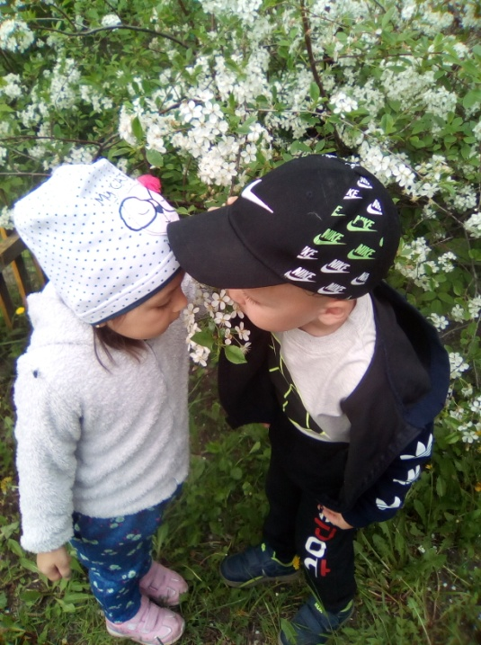
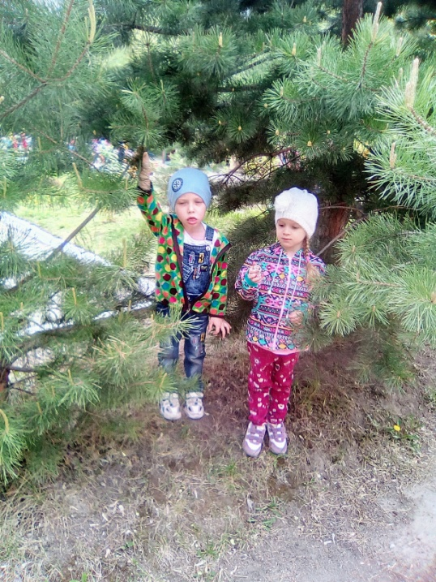

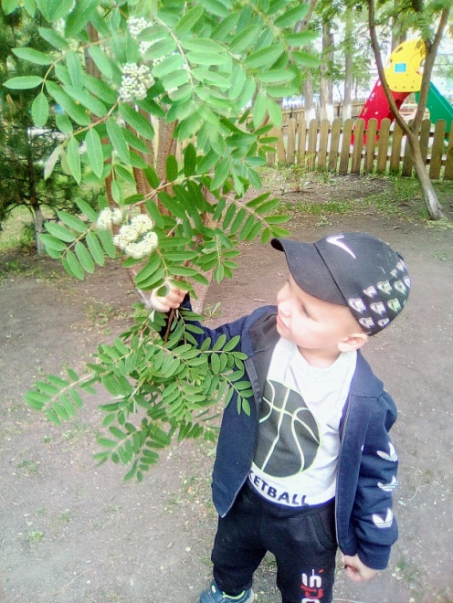
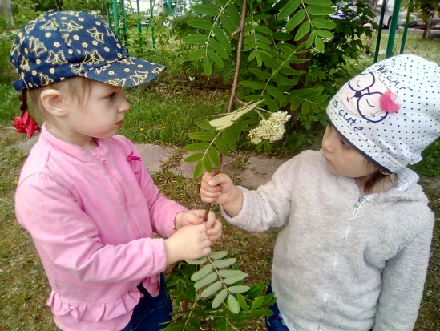
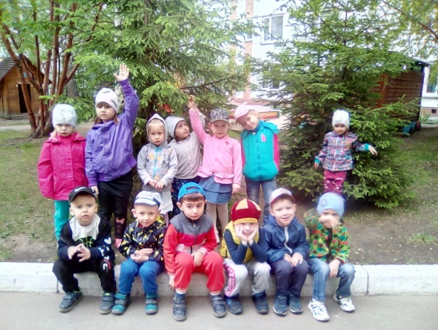

Приложение № 24
Дидактическое игра « Деревья и листья»
Цели:
- Формировать и развивать навык образования относительных прилагательных, изменения их по родам, употребления в речи.
- Закреплять в памяти названия деревьев (береза, клен, дуб, рябина).
- Развивать наблюдательность, тонкую моторику и координацию движений.
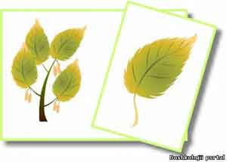
- Способствовать развитию коммуникативных навыков.
Дети по одному берут перевернутые картинкой вниз карточки, смотрят, называют и прикрепляют картинку с изображением листа к соответствующему дереву.
формат А5, карточки с листочками А 6

Приложение № 25
НОД Чтение «Спор деревьев». К. Ушинский
Цель:
- Познакомить детей с рассказом К.Д. Ушинского «Спор деревьев.
- Развивать у детей слуховую и зрительную память, воображение.
- Учить давать полные ответы на вопросы воспитателя, подготавливая их к пересказу.
- Воспитывать у детей умение связно и последовательно пересказывать литературный текст, выразительно воспроизводя диалоги действующих лиц.
- Обогащать словарь детей (в три обхвата, похваляться, молвить, голёшеньки).
- Познакомить с пословицами: «Друг спорит, а недруг поддакивает» и «В споре рождается истина».
- Воспитывать доброжелательные отношения между детьми;

Ход НОД:
Воспитатель: Ребята, перед вами портрет замечательного педагога и писателя- Константина Дмитриевича Ушинского. Он жил почти двести лет назад, когда ещё было мало школ и детских книг. Он очень любил детей и сочинял для них интересные рассказы о животных, явлениях природы, самих детях. Сегодня мы с вами познакомимся с рассказом писателя, в котором перед вами откроются маленькие и большие тайны огромного мира, где вы только начинаете жить.
Вопросы:
- Как вы думаете, деревья умеют разговаривать? (ответы детей)
- Как они разговаривают? (ответы детей)
Воспитатель: Давайте представим, что вы маленькое семечко, которое попало в землю и начинает прорастать (Дети складывают вместе перед собой ладоши, приседают; начинают медленно подниматься, подняв руки над головой).
Деревья выросли и расправили свои ветки (дети разводят руки в стороны).
Подул лёгкий ветерок и ветки на наших деревьях начали покачиваться (дети отводят руки то в одну, то в другую стороны).
Воспитатель: Теперь внимательно послушайте рассказ К.Д. Ушинского «Спор деревьев».
Выразительное чтение текста «Спор деревьев».
Заспорили деревья между собой: кто из них лучше? Вот дуб говорит: «Я всем деревьям царь! Корень мой глубоко ушел, ствол в три обхвата, верхушка в небо смотрится. Листья у меня вырезные, а сучья будто из железа вылиты. Я не кланяюсь бурям, не гнусь перед грозою.
Услышала яблоня, как дуб хвастает, и молвила: «Не хвастай много, дубище, что ты велик и толст: зато растут на тебе одни жёлуди, свиньям на потеху, а мое-то румяное яблочко и на царском столе бывает.
Слушает сосенка, иглистой верхушкой качает. «Погодите, – говорит, – похваляться, вот придёт зима, и будете вы оба стоять голёшеньки, а на мне всё же останутся мои зелёные колючки. Без меня в холодной стороне житья бы людям не было, я им и печки топлю, и избы строю.
Воспитатель: (работа над содержанием рассказа по вопросам)
- Как вы понимаете слова: в три обхвата, похваляться, молвить, голёшеньки?
- Как можно назвать рассказ?
- Как называется разговор, который происходил между деревьями?
- Какие деревья вели спор между собой?
- По какому вопросу возник спор?
- Что говорил дуб?
- О чём молвила яблоня?
- Что ответила сосна?
- А что могла сказать берёза?
Воспитатель предлагает по желанию нескольким детям пересказать текст сказки. Один начинает, другой продолжает.
Воспитатель: Дети, посмотрите на картинки и найдите дуб, яблоню, сосну. Какие из них деревья лиственные, а какие хвойные? Почему?
Дети показывают на картинке дуб, яблоню, сосну. Предложить им назвать другие деревья, которые они знают.
Физкультминутка:
(выполнять подражательные движения в соответствии с текстом)
Головами покиваем,
Носиками помотаем,
А зубами постучим
И немножко помолчим. (прижимаем указательные пальцы к губам)
Плечиками мы покрутим
И про ручки не забудем.
Пальчиками потрясём
И немножко отдохнём. (наклонившись вниз, качаем расслабленными руками)
Мы ногами поболтаем
И чуть-чуть поприседаем,
Ножку ножкой мы побьём
И немножко отдохнём. (садятся на стульчики)
Упражнение «Хорошо или плохо»
Воспитатель: предложить детям ответить на вопросы: Как вы думаете, что такое спор? (ответы детей) Спор- это состязание словами, обсуждение чего-нибудь, в котором каждый отстаивает своё мнение. Спорить — это хорошо или плохо? (Плохо: можно расстроиться, потерять друзей. Хорошо: найдёшь правду.)
Подвести детей к выводу о том, что в споре рождается истина, но спорить нужно по делу.
Обратить внимание на слова автора: «Перестаньте спорить по-пустому». Познакомить детей с пословицами (повторить их хором, объяснить)
- «Друг спорит, а недруг поддакивает»
- «В споре рождается истина»
Дети высказывают своё мнение, отвечая на вопросы:
Воспитатель: Бывал ли у вас пустой спор? Как вы думаете, что нужно сделать, чтобы избежать такого спора?
Воспитатель: Дети, вам понравилась сказка К.Д. Ушинского «Спор деревьев»? (Ответы детей) Молодцы, вы сегодня хорошо поработали на занятии!

Приложение № 26

Игра «Это я, это я, это все мои друзья!».
- Кто природу обожает, весной деревца сажает? (Это я!).
- Кто любитель отдыхать и поляну засорять? ( Это не я!).
- Кто желает помогать, деревца весной сажать? ( Это я!).
- Кто желает помогать, деревца, кусты ломать? ( Это не я!).
- Кто в любую непогоду любит матушку – природу? ( Это я!).
- Кто конфеты обожает, фантики везде кидает? ( Это не я!)

Приложение № 27
Развлечение « Деревья – наше богатство»
Цель:
- Уточнять и расширять знания об окружающем мире.
- Воспитывать бережное отношение к природе.
- Учить выделять свойства природных объектов, устанавливать их сходство и различие.
Ход развлечения:
Ведущая: Здравствуйте, друзья! Вы хотите побывать в лесу? (Ответы детей) Сегодня я предлагаю отправиться на прогулку в лес. Но лес находится далеко. На чем мы поедем? (Дети выбирают вид транспорта). Лучше на велосипеде. Почему?
Дети: Не шумит, не надо бензина, проедет по узкой тропинке.
Игра на воображение «Мы едем в лес на велосипедах».
Ведущая: Вот мы и в лесу. Как здесь красиво! Тишина. Только слышно, как птицы поют да ветер шумит в ветвях деревьев. Говорят, в этом лесу, в дупле большого дерева, живет Лесовик. Он знает все о лесе и знаком с его лесными жителями. Хорошо бы его встретить.
Выходит Лесовик (взрослый)
Лесовик. Здравствуйте!
Это я, седой старик,
По прозванью Лесовик.
Этот лес я сторожу,
За порядком я слежу.
Ведущая: Здравствуйте!
Лесовик. Лес и я всегда гостям рады. Давайте погуляем по лесу.
Разминка «В лес гулять мы пошли»
В лес гулять мы пошли, (маршируют на месте)
Вброд ручей перешли, (шагают, высоко поднимая ноги)
Небывалой высоты (поднимают руки, стают на носочки
У ручья растут цветы. тянутся вверх)
Посмотри по сторонам (ставят руки на пояс, поворачивают
Что же лес подарит нам? голову вправо-влево)
Наклонись, сорви малинку ( наклоняются вперед,
И клади ее в корзинку. вправо-влево)
Крепкий беленький грибок (выполняют приседания)
Мы положим в кузовок.
Лесовик. Молодцы. А загадки отгадывать умеете?
Есть у людей зеленый друг,
Веселый друг, хороший.
Он им протянет сотни рук
И тысячи ладошек. (Дерево)
Ведущая: А почему мы деревья называем нашими друзьями? (ответы детей)
Ребята, а похожи деревья на людей?

У человека есть туловище. А что вместо туловища у дерева? (Ствол)
У человека есть кожа. А что у дерева? (Кора)
У человека есть руки. А что у дерева? (Ветки)
У человека есть ноги. . А что у дерева? (Корни)
Ведущая: Вот видите, как много у нас общего с деревьями. А главное, человек рождается, растет и стареет. И дерево тоже рождается, растет и стареет. И человек и дерево – живые существа.
Лесовик. Хотите посмотреть как деревья дружат со всеми обитателями леса?
Дети инсценируют стихотворение
Сценка «У дедушки дерева добрые руки»
Дерево: У дедушки дерева добрые руки,
Большие зеленые добрые руки.
1-ая птица: Какая-то птица в руках суетится,
2-ая птица: Какая-то птица на плечи садится.
1 белка: Дедушка дерево, славный такой,
2 белка: Белок качает большущей рукой.
Жук: Жучище промчался и сел, и качался,
И все восхищался, и все восхищался.
1 стрекоза: Стрекозы примчались
2 стрекоза: И тоже качались.
1 пчела: Дедушка дерево пчел подхватил,
2 пчела: И на ладони свои усадил.
Все хором: И все свиристели в пухово пастели,
Смеялись, качались, качались, свистели.
Ведущая: Спасибо вам, лесные жители. Ребята, теперь вы знаете что деревья – это дом для них. Каждый из вас любит свой дом. Мы должны относиться с уважением и любовью к деревьям.
Лесовик. А вы знаете как нужно вести себя в лесу?
Дидактическая игра «Можно – нельзя»
Дети анализируют варианты поведения людей в лесу – можно ломать ветки, разжигать костры, любоваться красотой природы, разорять гнезда или муравейники, оставлять после себя мусор и т.д.
Ведущая: Послушайте, что однажды произошло в лесу.
Хозяйка, белочка в лесу
Орехи собирала.
Она в лесу том каждый сук
И каждый кустик знала.
Однажды в лес противный тип
Пришел с большой котомкой.
Небрежно сбил ногою гриб
И говорил так громко.
Стал гнуть орешину – сломал,
Потом залез на ветки
И все орехи обобрал
Не думая о белке.
Отбросил куст он, как медведь,
Пошел себе довольный,
А бедной белке и смотреть
На это было больно.
Игра «Собери орехи для белочки»
Ведущая: Деревья нам дарят свои плоды. Но мы не должны забывать и о жителях леса.
Лесовик. Могут ли деревья радоваться? О чем мечтают деревья?
Дети читают стихотворения
Рады, рады, рады
Светлые березы,
И на них от радости
Вырастают розы.
Рады, рады, рады
Темные осины,
И на них от радости
Растут апельсины.
Ведущая: Как хорошо в лесу, но нам пора возвращаться в детский сад. Давайте попрощаемся с Лесовиком.
Дети прощаются.
Лесовик. До свидания, друзья! Приходите еще в гости.
Лесовик уходит.
Ведущая: На чем же мы поедем в детский сад? (Дети выбирают вид транспорта) Вот мы и вернулись с прогулки по лесу. Ребята, что мы сегодня узнали нового? (Дети отвечают) Молодцы. Не забывайте правила поведения в лесу. И помните: Деревья – наше богатство.

